ИНФОРМАЦИОННЫЕ ТЕХНОЛОГИИ ДЛЯ ВСЕХ И КАЖДОГО

Карасев А.В., руководитель управления информатизации и связи администрации города Красноярска

Ежедневно с экранов телевизоров и страниц газет на нас сыпется огромное количество терминов: «электронное правительство», «электронные услуги», «портал государственных услуг». Но как этим всем пользоваться и что дает внедрение этих самых электронных услуг простым гражданам? Зачем и кому в первую очередь нужны электронные услуги – гражданам, представителям бизнеса или чиновникам?
В настоящее время законодательно установлены определенные обязательства государственных и муниципальных органов перед гражданами, а именно: упрощение административных процедур и сокращение сроков предоставления государственных и муниципальных услуг, организация межведомственного взаимодействия, увеличение степени доступности услуг, переход к предоставлению услуг в электронном виде, вводится ответственность должностных лиц за нарушение порядка оказания услуг. Все эти обязательства позволяют сформировать прозрачный механизм предоставления государственных и муниципальных услуг и эффективно работать с гражданами, в том числе и в электронном виде.
В первую очередь определим, что же такое электронная услуга. Под электронными услугами понимается такая организация взаимодействия между органами власти и населением, при которой подача заявления и необходимых документов для получения услуги осуществляется в электронном виде через Интернет. По итогам принятия решения заявителю может предоставляться результат в форме электронного документа.
Согласно исследованиям, 53% граждан Российской Федерации в возрасте 18 лет и старше за последние два года как минимум один раз получали государственную или муниципальную услугу. Прежде всего, это услуги:
- налоговой службы (ИНН);
- миграционной службы (паспорт гражданина РФ);
- ГИБДД (водительское удостоверение);
- Пенсионного фонда (СНИЛС);
- органов ЗАГС (свидетельство о рождении, браке).
Перевод услуг в электронный вид – перспективное направление, призванное облегчить жизнь населению. Долгое время граждане в различных жизненных ситуациях – от регистрации автомобиля до получения паспорта – сталкивались с волокитой, коррупцией и некомпетентностью. Основная же цель электронных услуг – максимально избавить граждан от хождения по ведомственным кабинетам при обращении к государству.
Переход на предоставление электронных услуг существенно снизит коррупционные риски, повысит их доступность, сократит временные и финансовые затраты.
На сегодняшний день красноярцы могут получить государственные и муниципальные услуги в электронном виде с использованием:
- Единого портала государственных и муниципальных услуг;
- регионального портала государственных и муниципальных услуг;
- официального сайта администрации города Красноярска.
Электронная форма обращения решает проблему заполнения бумаг, длинных очередей, позволяет сократить временные и материальные затраты.

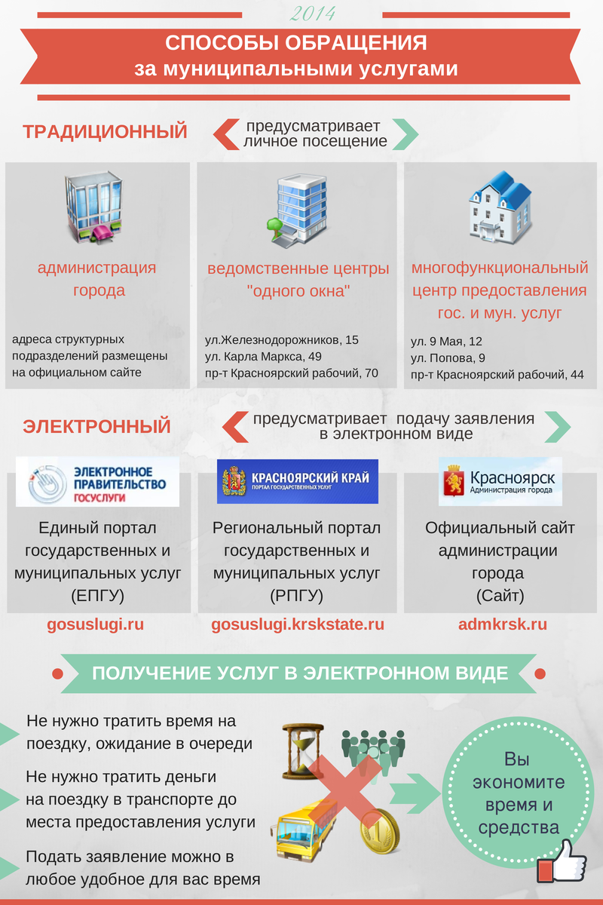
Единый портал государственных и муниципальных услуг (Портал) gosuslugi.ru является единой точкой доступа к услугам для физических и юридических лиц. С помощью Портала можно получить информацию о предоставляемых государственных и муниципальных услугах, об органах власти и их территориальных подразделениях, подведомственных им учреждениях, найти решение по жизненной ситуации.
Для того чтобы воспользоваться возможностями Портала в полной мере и подать заявление на получение услуг в электронном виде, необходимо пройти процедуру регистрации.
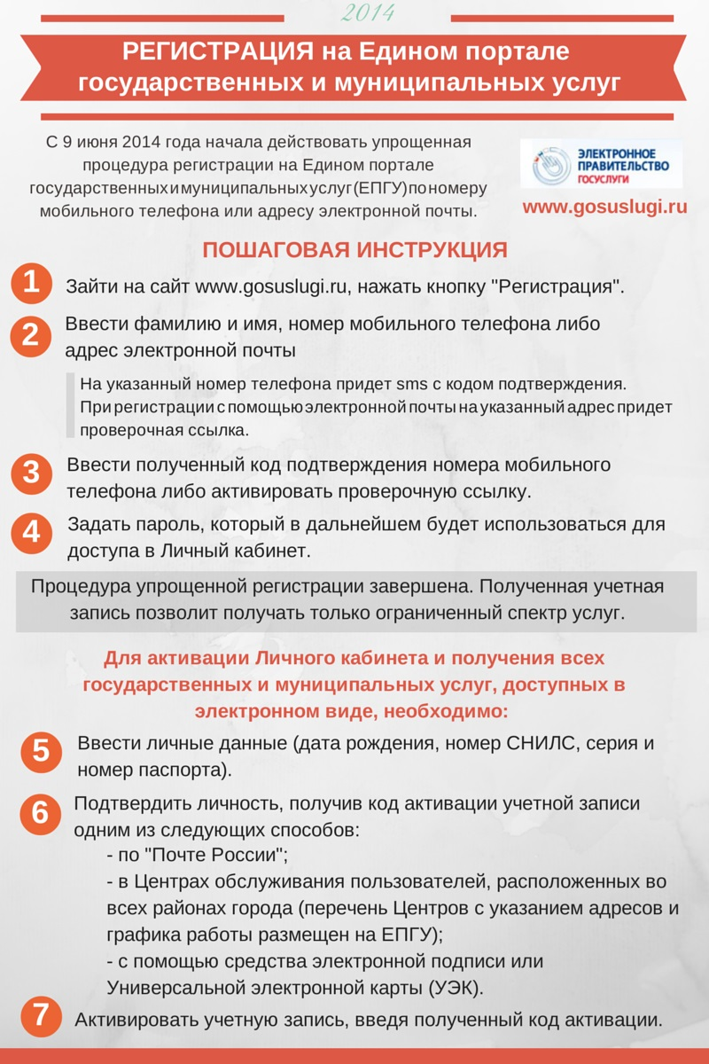
В целях упрощения процедуры регистрации в части подтверждения личности (шаг 6) администрацией города расширен перечень пунктов, где это можно сделать – в каждом районе города открыты дополнительные Центры обслуживания:
Центр обслуживания | Адрес | Время работы
Администрация Центрального района | г. Красноярск, пр. Мира, 63 | 9.00-18.00  (обед с 13.00 до 14.00)
Администрация Железнодорожного района | г. Красноярск, ул. Ленина. д. 160 | 9.00-18.00  (обед с 13.00 до 14.00)
Администрация Советского района | г. Красноярск, ул. Партизана Железняка, 36 | 9.00-18.00  (обед с 13.00 до 14.00)
Администрация Октябрьского района | г. Красноярск, ул. Высотная, 15 | 9.00-18.00  (обед с 13.00 до 14.00)
Администрация Ленинского района | г. Красноярск, ул. Юности, 11 | 9.00-18.00  (обед с 13.00 до 14.00)
Администрация Кировского района | г. Красноярск, ул. Академика Вавилова, 56 | 9.00-18.00  (обед с 13.00 до 14.00)
Администрация Свердловского района | г. Красноярск, ул. 60 лет октября, 46 | 9.00-18.00  (обед с 13.00 до 14.00)
Администрация города Красноярска | г. Красноярск, ул. Карла Маркса, 93 | 9.00-18.00  (обед с 13.00 до 14.00)
Департамент муниципального имущества и земельных отношений администрации города Красноярска | г. Красноярск, ул. Карла Маркса, 49 | 9.00-17.00  (обед с 13.00 до 14.00)
 | г. Красноярск, пр. имени газеты «Красноярский рабочий», 70 | 9.00-17.00  (обед с 13.00 до 14.00)
Таблица «Перечень Центров обслуживания, открытых на базе органов администрации города Красноярска»
Полный перечень Центров обслуживания, в которых можно подтвердить личность, размещен на Портале.
Полученные в ходе регистрации логин и пароль для входа в Личный кабинет, одновременно могут являться логином и паролем для авторизации на региональном портале государственных и муниципальных услуг (www.gosuslugi.krskstate.ru) и на официальном сайте администрации города Красноярска (www.admkrsk.ru).
После регистрации на Портале становится доступной возможность подать заявление на получение заграничного паспорта, получение (замену) водительского удостоверения, регистрацию брака, возможность узнать информацию о состоянии расчетов по налогам, подать налоговую декларацию, записаться на прием к врачу и др.
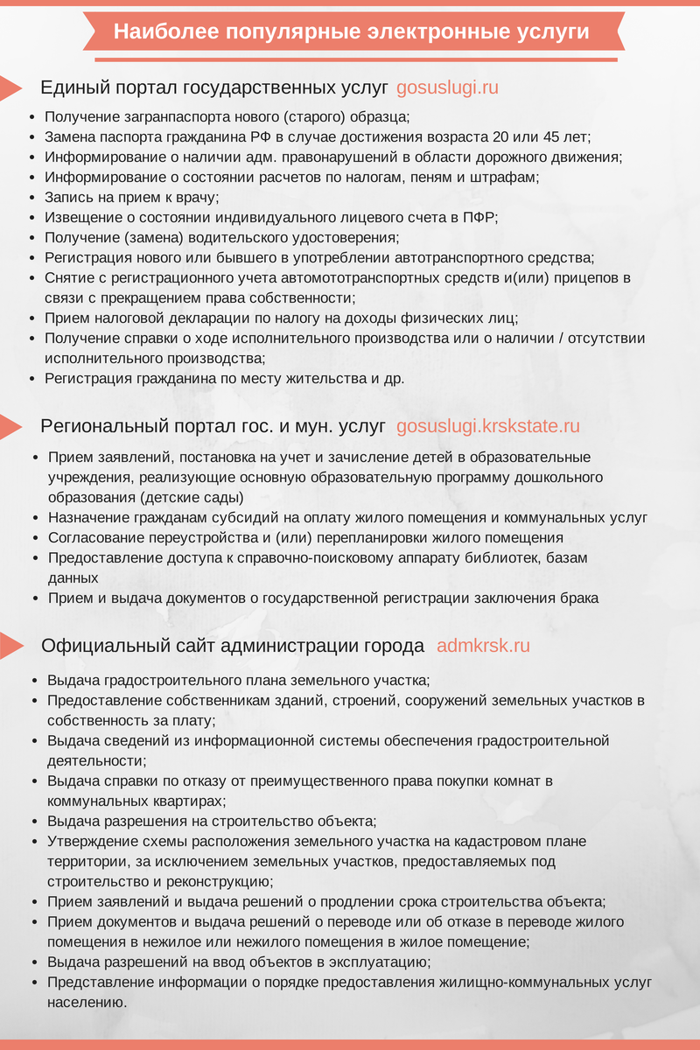
Универсальная электронная карта (УЭК)

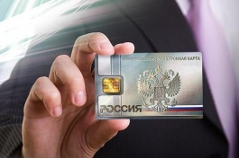
УЭК – пластиковая карта, сочетающая в себе документ, идентифицирующий личность, СНИЛС, медицинский полис, платежную банковскую карту.
На основании Федерального закона от 27 июля 2010 года № 210-ФЗ «Об организации предоставления государственных и муниципальных услуг» жители города, как и все граждане РФ, имеют возможность получить УЭК на основании заявления.
С 1 января 2015 года УЭК выдается всем гражданам, не получившим универсальную карту к указанному сроку. При этом гражданин вправе обратиться с заявлением об отказе от получения УЭК.
На поверхность УЭК нанесены следующие сведения: Ф.И.О. гражданина, пол, дата рождения, образец подписи, фотография, номер карты, номер полиса обязательного медицинского страхования, страхового свидетельства обязательного пенсионного страхования.

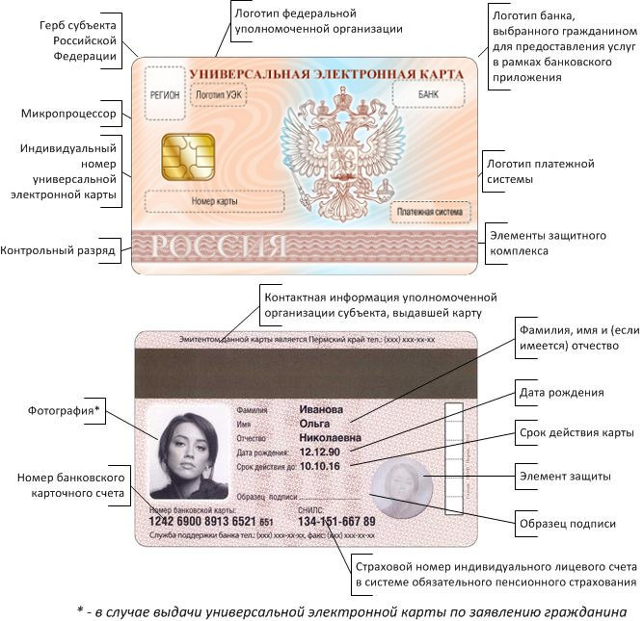

Функционал УЭК обеспечивается приложениями, записанными на карту, которые делятся на федеральные (действующие на всей территории России), и региональные (действующие на территории Красноярского края).
Федеральные приложения
Идентификационное приложение - обеспечивает получение в электронном виде основной части государственных и муниципальных услуг. Для получения услуг необходимо:
• приложить УЭК к инфомату в указанном месте расположения карты, либо вставить ее в картридер;
• зайти на Единый портал государственных и муниципальных услуг;
• ввести PIN-код. Регистрация в личном кабинете произойдёт автоматически;
• при необходимости оплатить услугу, госпошлину, налог и другие платежи (квитанция заполняется автоматически; операция происходит через банковское приложение).
Идентификационное приложение позволяет использовать УЭК в качестве полиса обязательного медицинского страхования и страхового свидетельства государственного пенсионного страхования.
Банковское приложение - позволяет пользоваться УЭК как банковской картой. К основным возможностям электронного банковского приложения УЭК относятся: оплата государственных, муниципальных и коммерческих услуг; оплата товаров и услуг в розничной сети; снятие наличных денежных средств и пополнение баланса на карте.
Региональные приложения
Транспортное приложение – обеспечивает безналичную оплату проезда, в том числе льготного, на всех видах городского транспорта (автобус, троллейбус, трамвай). Для использования УЭК в качестве транспортной карты ее необходимо предъявлять кондуктору. Пополнение транспортного приложения осуществляется следующим образом:
• приложить УЭК к платежному терминалу в указанном месте;
• выбрать в меню терминала раздел «Транспортная карта»;
• следуя инструкции терминала, внести денежные средства (они зачисляются на счет, гражданину выдается квитанция об оплате).
ЖКХ приложение – с помощью этого приложения можно оплачивать услуги коммунальных служб через Интернет или платежные терминалы.
Медицинское приложение – обеспечивает получение услуг в медицинских учреждениях, скорой медицинской помощи, медицинской помощи на дому.
Электронная подпись – дает возможность получать в электронной форме государственные, муниципальные и коммерческие услуги, требующие юридически значимой и достоверной идентификации и аутентификации гражданина, а также заверять данные гражданина.
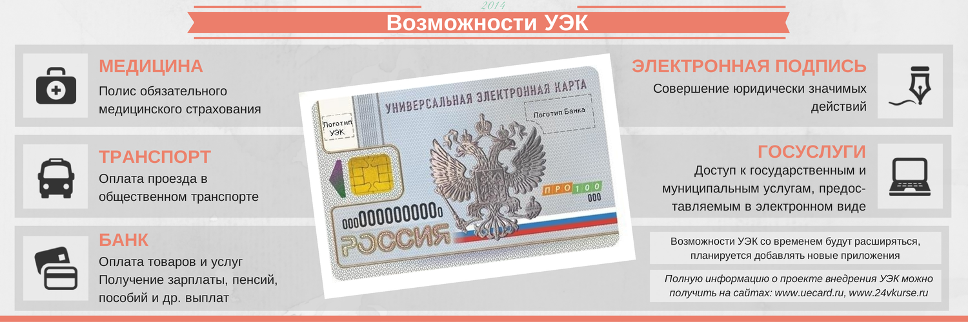

Таким образом, с помощью УЭК можно получить следующие услуги:
- Запись на прием к врачу, доступ к информационным системам медицинских учреждений (Федеральный центр сердечно-сосудистой хирургии в г. Красноярске, поликлиника Сибирского клинического центра ФМБА России);
- Оплата проезда в общественном транспорте, информирование о количестве поездок;
- Оплата как в наличной, так и безналичной формах товаров/услуг в магазинах, торговых сетях, оплата штрафов, госпошлин, налогов и пр. платежей;
- Перечисление на карту пенсий, пособий стипендий и пр. выплат;
- Информирование о балансе лицевого счета ЖКХ, оплата коммунальных услуг;
- Заверение электронных документов с собственным ключом электронной подписи;
- Доступ в личный кабинет Портала государственных и муниципальных услуг, идентификация и получение услуг на Портале.
В будущем, по мере развития проекта и введения новых приложений, планируется, что можно будет использовать УЭК как водительское удостоверение и полис ОСАГО, получать услуги электронной регистратуры в медицинских учреждениях, просматривать электронную историю болезни, выписывать электронный рецепт, получать электронный дневник, электронное расписание, регистрироваться по месту жительства, получать информацию о состоянии жилого фонда, накапливать бонусные баллы, получать скидки, использовать УЭК для открывания дверей с электронными замками в организациях, учебных заведениях.
Для получения УЭК необходимо обратиться с заявлением о выдаче карты в пункт приема заявлений. В настоящее время в городе Красноярске действуют следующие пункты:
Адреса пунктов приема заявлений | Время работы
г. Красноярск, ул. Мечникова, д. 44А, ост. Школа (проспект Свободный) | пн.-пт. 10:00 – 17:00  обеденный перерыв с 13:00 – 14:00  сб., вс. – выходные дни
г. Красноярск, ул. Попова, д. 8, ост. «Магазин Локомотив»
г. Красноярск, ул. 9 Мая, д. 12, ост. «Урванцева», «Северный»
Перечень пунктов выдачи, организованных на базе Красноярского городского отделения № 9031 ОАО «Сбербанк России»:
г. Красноярск, ул. 60 лет Октября, д. 55, ост. «Хлебозавод», отделение 9031/032 | пн.-пт. 08:30 – 18:30  сб. 9:30 – 15:30
г. Красноярск, ул. Сурикова, д. 12, ост. «Речной вокзал», отделение 9031/039 | пн.-пт. 09:00 – 19:00  сб. 09:00 – 17:00
г. Красноярск, пр. им. газ. Красноярский рабочий, д. 52, пом. 40, ост. «Аэрокосмический университет», отделение 9031/041 | пн.-пт. 09:00 – 19:00  сб. 09:00 – 16:00
г. Красноярск, ул. Партизана Железняка, д. 19Г, пом. 7, ост. «Зенит», отделение 9031/049 | пн.-пт. 09:00 – 19:00  сб. 10:00 – 16:00
г. Красноярск, ул. Ленина, д. 126, ост. «Агропром», отделение 9031/056 | пн.-пт. 09:00 – 19:00  сб. 09:00 – 18:00
г. Красноярск, пр-т Свободный, д. 28А, ост. «Красномосковская», отделение 9031/074 | пн.-пт. 09:00 – 19:00  сб. 10:00 – 18:00

При обращении можно предоставить заранее заполненное заявление или оформить его непосредственно в пункте приема заявлений. Одновременно с оформлением заявления необходимо будет оформить заявление на открытие счета из числа банков, заключивших договор с федеральной уполномоченной организацией.
При приеме заявления осуществляется проверка личности заявителя на основании паспорта или иного документа, удостоверяющего личность. Рекомендуется при себе иметь страховое свидетельство обязательного пенсионного страхования (СНИЛС) и страховое свидетельство обязательного медицинского страхования (медицинский полис).
В пункте приема заявлений производится фотографирование граждан, получение оригинала подписи и ввод персональных данных в электронной форме. Все документы распечатываются на бумажном носителе, после чего заверяются личной подписью заявителя.
По завершению процедуры оформления УЭК сотрудник пункта приема заявлений сообщит дату получения карты и адрес пункта ее получения.
Выдача УЭК осуществляется на бесплатной основе. Примерный срок изготовления – 30 рабочих дней.

«Виртуальная приемная»

Одним из наиболее популярных и востребованных электронных сервисов, реализованных на официальном сайте администрации города (далее – сайт), является «Виртуальная приемная».
Через «Виртуальную приемную» можно обратиться к должностным лицам администрации города, не выходя из дома. Для этого достаточно заполнить предложенную электронную форму, обязательно указав ФИО, адрес электронной почты (если ответ должен быть направлен в форме электронного документа), почтовый адрес (если ответ должен быть направлен в письменной форме), изложить суть предложения, заявления или жалобы. При необходимости возможно прикрепить документы, фотографии, видео.
Обращения, поступившие через «Виртуальную приемную», рассматриваются наравне с письменными обращениями. Направленные через «Виртуальную приемную» обращения поступают в отдел по работе с обращениями граждан, регистрируются в течение трех дней с момента поступления. Ответ готовится в течение 30 дней и направляется почтой (электронной почтой) по адресу, указанному в обращении. В случае если в письменном обращении не указаны фамилия гражданина, направившего обращение, или почтовый адрес, по которому должен быть направлен ответ, ответ на обращение не дается.
Через «Виртуальную приемную» можно не только получить исчерпывающие ответы (консультации) на интересующие вопросы, но и выступить с предложением и инициативой, высказать свое мнение по актуальной для города теме.
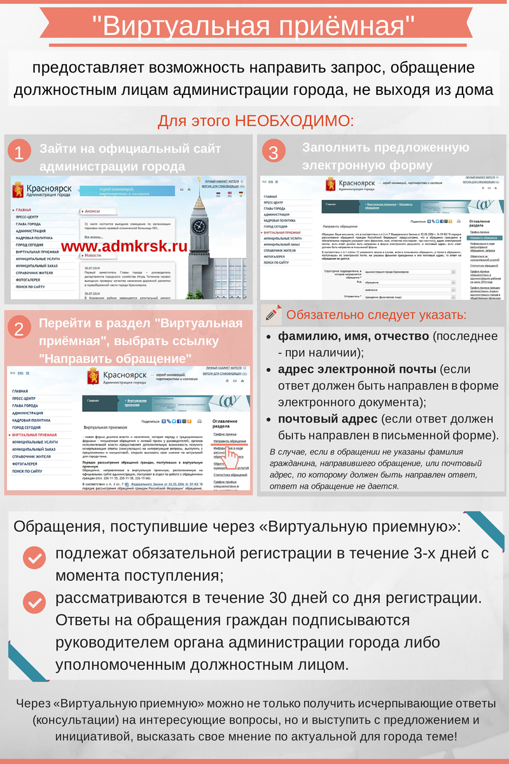
В администрацию города Красноярска с января по август 2014 года через «Виртуальную приемную» было получено 4966 обращений, что составляет 53,9 % от общего числа поступивших письменных обращений.
Ссылка на сервис «Виртуальная приемная» размещена на главной странице сайта.
Важно отметить, что граждане и организации имеют возможность отследить ход рассмотрения обращения, запроса. Для получения информации необходимо в разделе сайта «Виртуальная приемная/Информация о ходе рассмотрения обращения, запроса» ввести регистрационный номер, полученный при подаче обращения/запроса, и нажать кнопку «Поиск».

«Справочник жителя города»

Для информирования горожан на официальном сайте администрации города управлением информатизации и связи открыт раздел «Справочник жителя города». Раздел содержит следующую справочную информацию: телефоны и адреса медицинских, образовательных учреждений города, участковых пунктов полиции, аварийно-диспетчерских служб, мест общественного доступа к сети Интернет.
Для удобства пользователей представленная справочная информация отображается на карте города. Реализована функция поискового запроса в соответствии с заданными критериями. На текущий момент справочник функционирует в режиме тестирования.
Создание данного сервиса является одним из механизмов реализации открытости и доступности информации о работе муниципалитета.

